数式
このタスクは、式の結果をユーザーが指定した出力パラメータに割り当てます。
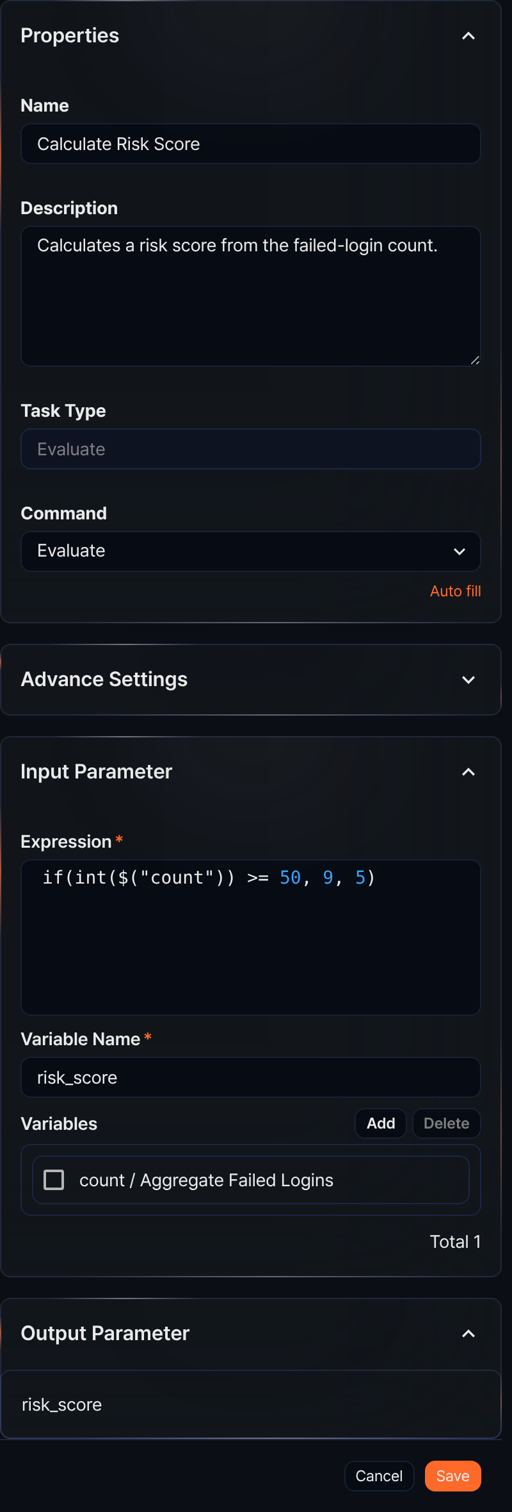
コマンド
コマンドは数式の一種類のみです。
入力パラメータ
数式タスクは数式と結果値を格納する出力変数名を入力パラメータとして受け取ります。先行タスクから引き継いだパラメータのうち、数式に使用するものは変数リストに追加してください。
数式*
数式を入力してください。数式にはさまざまなクエリ関数を使用できます。変数リストにあるパラメータを数式に使用するには $("変数") の形式で入力する必要があります。
出力変数名*
数式の結果を割り当てる出力パラメータの名前を入力してください。
変数リスト
追加をクリックし、数式に使用するパラメータをパラメータ一覧から選択してください。パラメータ一覧には、先行タスクが渡したパラメータまたはプレイブックの入力パラメータが表示されます。
変数リストから変数を削除するには、削除する変数の行にあるチェックボックスを選択して削除をクリックしてください。
数式タスクの例
数式タスクは数式の結果を変数に割り当て、これを次のタスクの入力変数として使用できます。例えば Calculate Risk Score タスクは、先行タスク(Aggregate Failed Logins)から渡された出力変数 count を数式 if(int($("count")) >= 50, 9, 5) で使用するため、変数リストに count を追加し、結果を格納する出力変数名を risk_score に指定します。設定画面は上の図と同じです。
プレイブックが実行され、Aggregate Failed Logins の集計結果が64件であれば、数式 if(int($("count")) >= 50, 9, 5) は int(64) >= 50 が真になるため、出力変数 risk_score に 9 が割り当てられます。
